太原服务器远程方式：

应用服务器：10.126.32.23:6410 administrator

TYhbj123程序部署路径：E:\JointSkyV3.0  
数据库服务器：10.126.32.24:10000 administrator TYhbj123 sa/tyhb123.com  
通讯服务器：10.126.32.25:6410 administrator TYhbj123

短信部署路径：E:\JointSkyComm\通讯服务器sql2012 server2012新\ShortMessageService  
系统登录方式：http://10.126.32.23:8080/jointframe/app/AppMain!index.page  
帐号ty_yxy 密码 932906

问题描述：

1、短信报警平台，历史短信查询中，按用户组查询，查出的结果与选择的用户组不对应，例如：

用户组选择古交市环保局，点查询，查到的结果不止古交市环保局一个用户组。

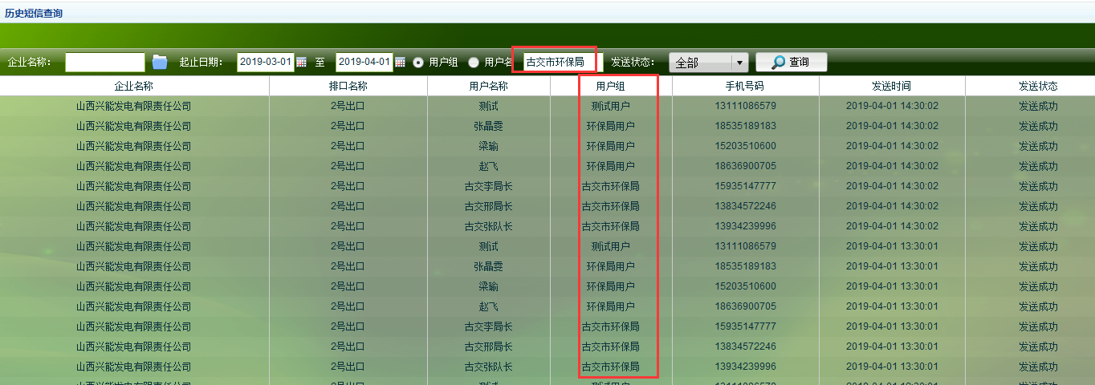

2、选择某个用户组查询后，无法返回到全部用户组的查询，使用不方便。

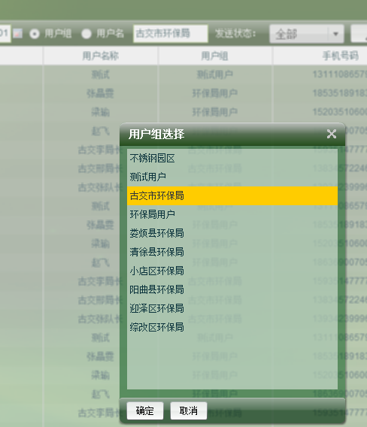

3、用用户名查询也是一样的情况，选择某个用户名查询时，查询的结果与选择的用户名不对应。且选择某个用户查询后，无法返回到查询全部。请协助查看